
ВЕРХ-ИСЕТСКАЯ РАЙОННАЯ ОРГАНИЗАЦИЯ ПРОФСОЮЗА РАБОТНИКОВ НАРОДНОГО ОБРАЗОВАНИЯ И НАУКИ РФ

ИНФОРМАЦИОННЫЙ БЮЛЛЕТЕНЬ № 4
«Об участии сборной команды педагогических работников образовательных организаций Верх-Исетского района в городских соревнованиях по лыжным гонкам»
28 февраля 2018 год на базе МБУ ДО ДЮСШ № 2 «Межшкольный стадион» состоялись соревнования по лыжным гонкам среди педагогических работников образовательных организаций города Екатеринбурга.
В городских соревнованиях по лыжным гонкам от Верх-Исетского района приняли участие:
Мужская команда:
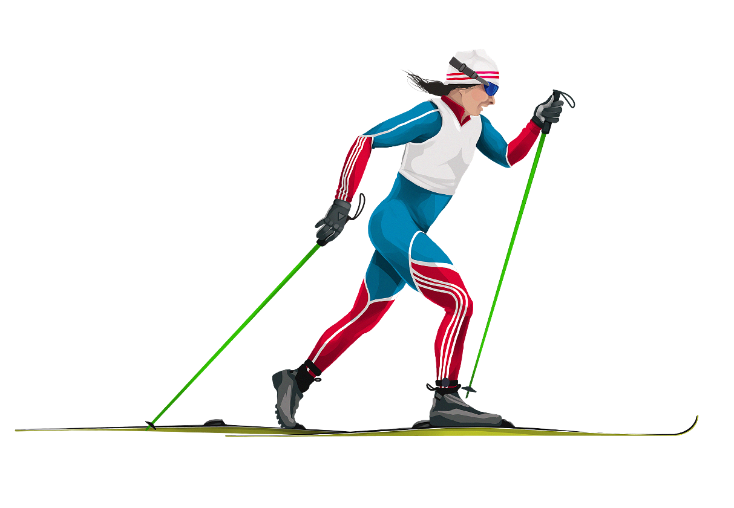
Косов Е.В.-МАОУ гимназия № 2;
Абрахманов М.Е.-МАОУ СОШ № 11;
Демидов Д.А.- МАОУ лицей № 12;
Пасынков Е.Л.-МАОУ СОШ № 168.
Женская команда:
Ветош Е.Н.-МБОУ СОШ № 6;
Кадникова Е.В.- МАОУ СОШ № 11;
Коробейникова Е.А.. - МАОУ СОШ № 69;
Собачкина А.И.-МАОУ СОШ № 171;
Буторина Я.Б.- МАДОУ-детский сад № 559.

Женская сборная команда педагогических работников образовательных организаций Верх-Исетского района в соревнованиях по лыжным гонкам заняла III место, мужская сборная команда заняла VII место.

Управление образования Верх-Исетского района и президиум районного комитета Профсоюза выражают благодарность:

- всем участникам городских соревнований по лыжным гонкам;
- главному бухгалтеру районной организации Профсоюза М.А.Подлипской - за формирование команды и за её участие в соревнованиях;
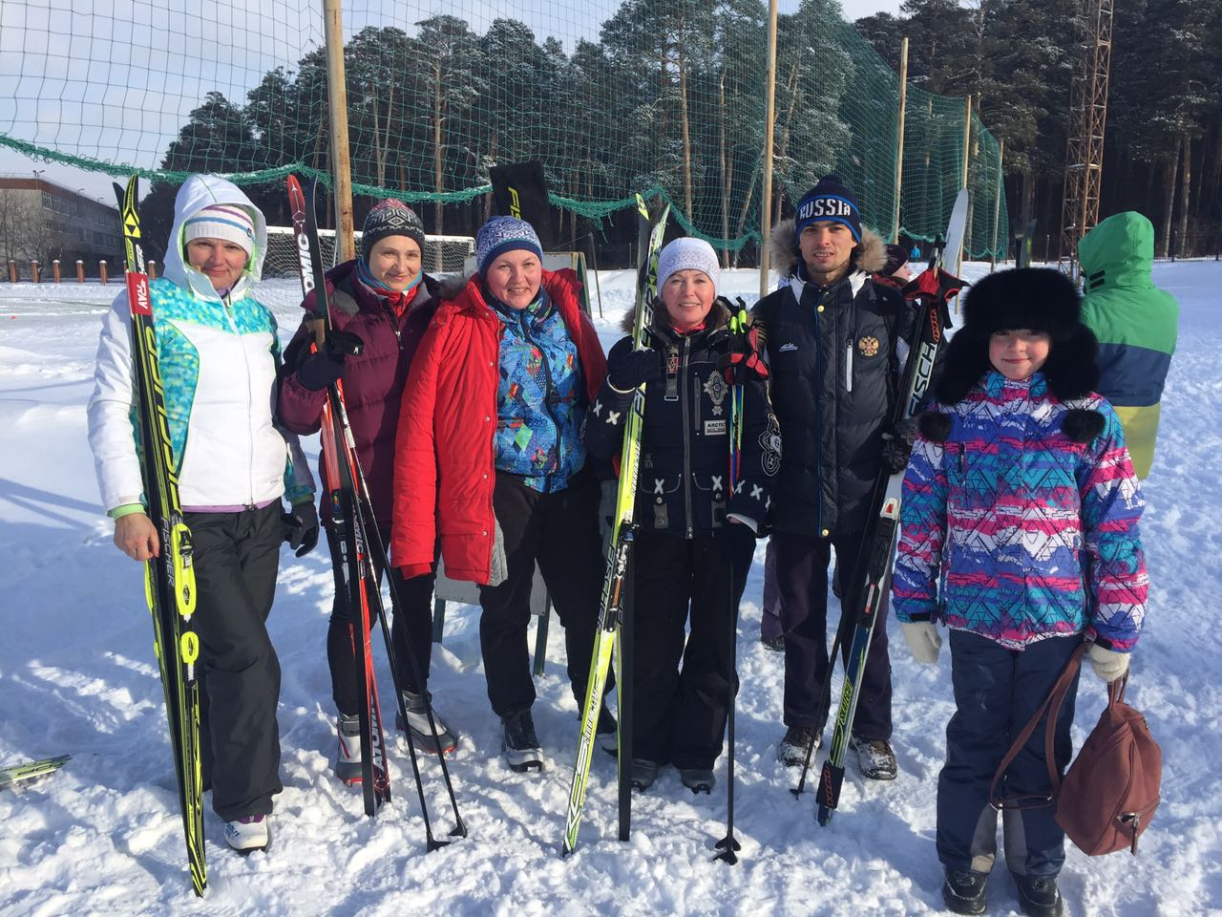
- руководителям образовательных организаций: С.Ю. Тренихиной (МАОУ гимназия № 2), Г.И. Елькиной (МБОУ СОШ № 6), М.В. Зининой (МАОУ СОШ № 11), Л.М. Кулёвой (МАОУ лицей № 12), Т.В.Субботиной (МАОУ СОШ № 69), Т.О. Вяткиной (МБОУ СОШ № 57), С.Г. Деменевой (МАОУ СОШ № 171), М.Н. Сидоровой (МБДОУ-детский сад комбинированного вида № 559) - за предоставление возможности членам сборной команды участвовать в городских соревнованиях по лыжным гонкам и защищать честь Верх-Исетского района по данному виду спорта.

Надеемся на дальнейшее сотрудничество!!!

